毕业资格审查
步骤1.【毕业管理】【毕业思政审核】选择对应的毕业届别、学生类别（选择除留学生、英文班、进修生以外的所有类别，可根据自身要求选择）默认审核在读学生（可根据自身要求选择）点击“查询”。
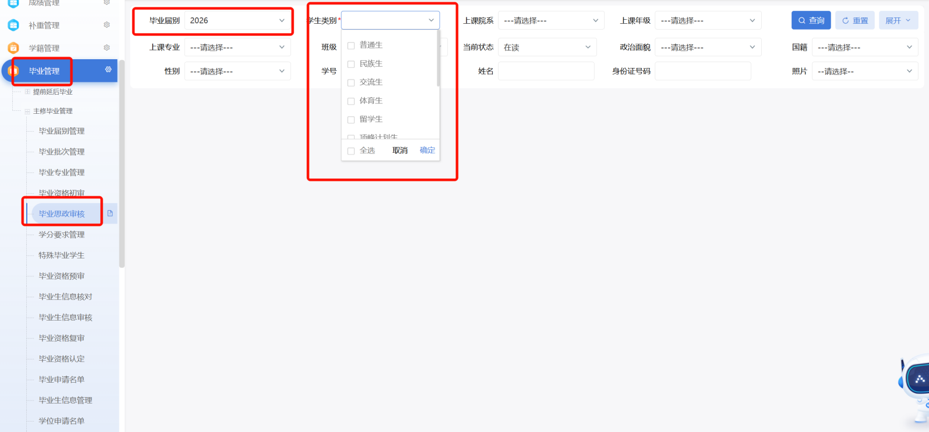
步骤2.支持按照上课学院、上课年级、上课专业、上课班级来查询数据，可按照当前查询记录和所选记录进行毕业政审和学位政审。毕业政审和学位政审结论可自定义输入。
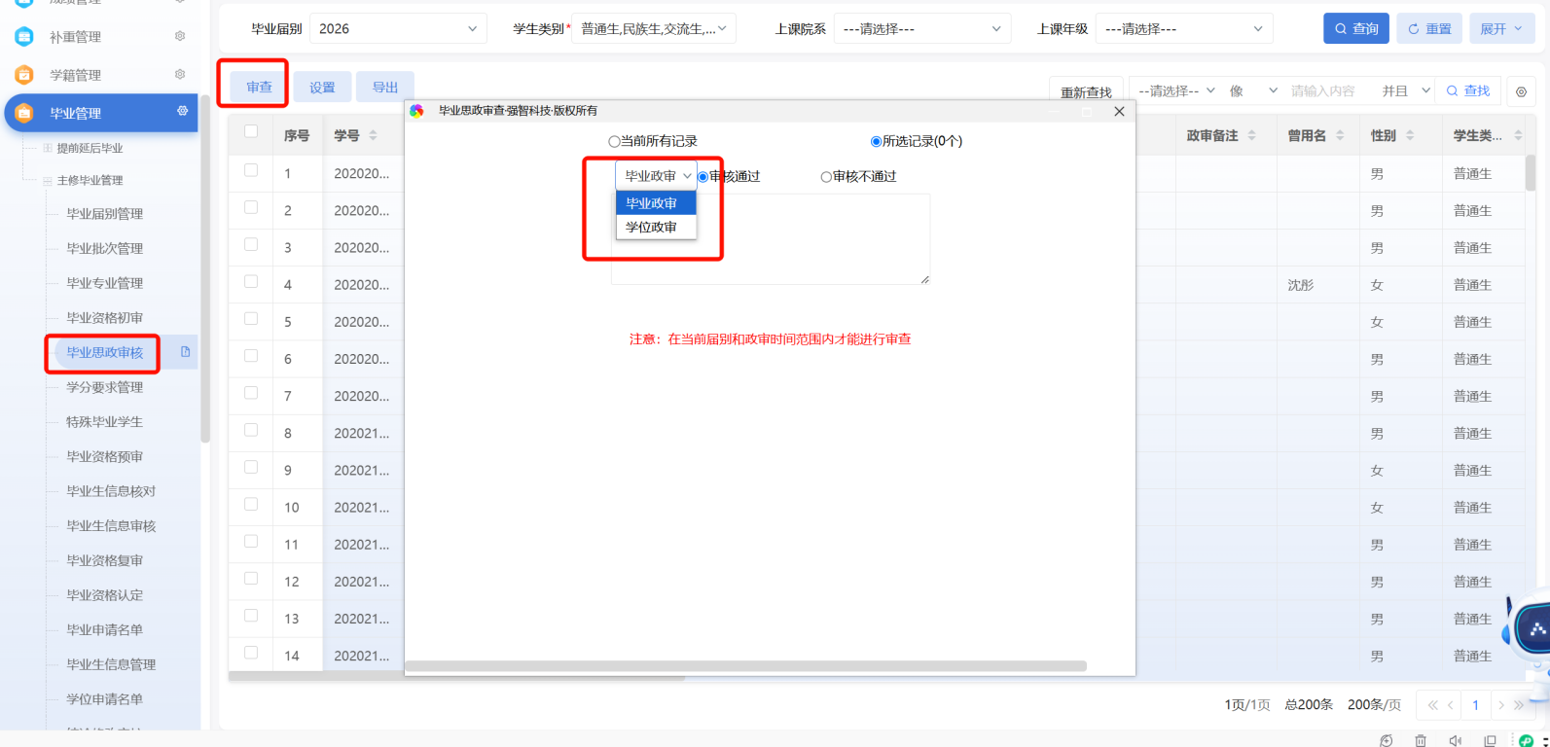

步骤3.点击“设置”可以根据当前查询记录和所选记录来设置政审备注。
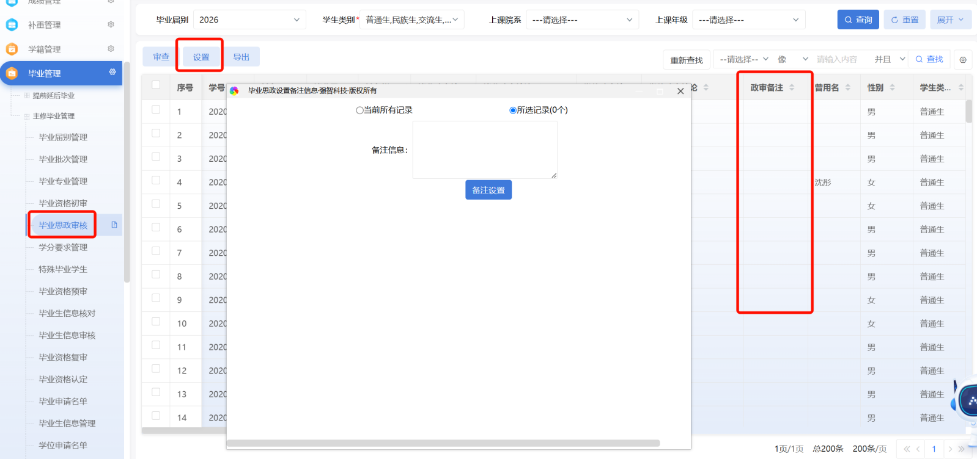

步骤4.【毕业资格初审】选择“毕业批次”支持按照上课学院、上课专业检索数据，系统默认显示有学籍、在校的学生，点击展开可筛选多项条件，学生数据来源于学生申请毕业。
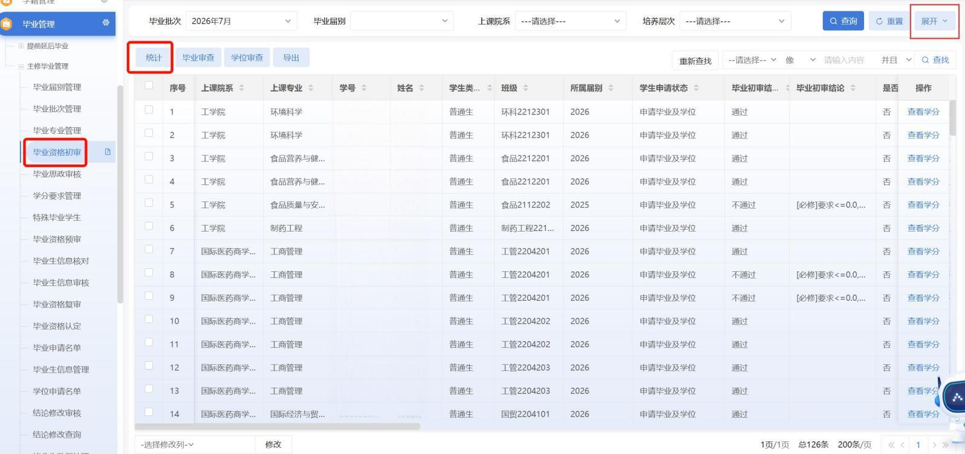
步骤5.点击“统计”系统默认勾选了学分完成情况、必修课平均学分绩点、处分统计、考绩成绩统计。支持按照当前查询记录和所选记录来统计。
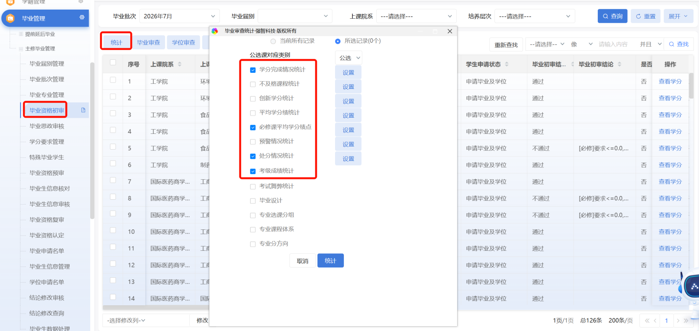
步骤6.【毕业审查】支持按照当前查询记录和所选记录，选择“根据毕业学分要求审查”项进行毕业审查。
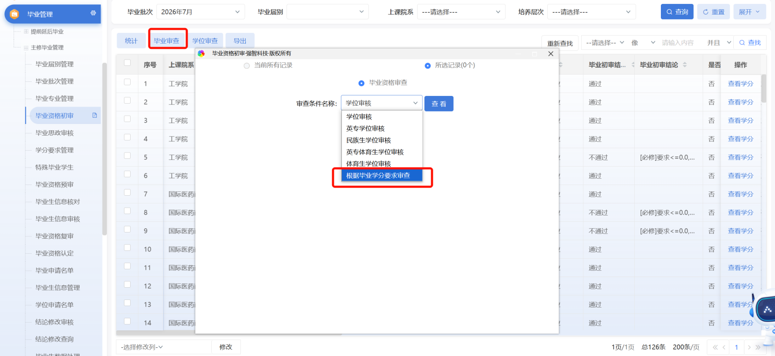
步骤7.【学位审查】支持按照当前查询记录和所选记录，选择“学位审查”项进行学位审查（无特殊学位审查要求请选择“学位审查”条件）。
